2012年普通高等学校招生全国统一考试（天津卷）
数 学（文史类）
本试卷分为第Ⅰ卷（选择题）和第Ⅱ卷（非选择题）两部分，共150分，考试用时120分钟。第Ⅰ卷1至2页，第Ⅱ卷3至5页。
答卷前，考生务必将自己的姓名、准考证号填写在答题卡上，并在规定位置粘贴考试用条形码。答卷时，考生务必将答案涂写在答题卡上，答在试卷上的无效。考试结束后，将本试卷和答题卡一并交回。
祝各位考生考试顺利！
第Ⅰ卷
注意事项：
1. 每小题选出答案后，用铅笔将答题卡上对应题目的答案标号涂黑，如需改动，用橡皮擦干净后，再选涂其他答案标号。
2. 本卷共8小题，每小题5分，共40分。
参考公式：
﹒如果事件A,B胡斥，那么P(AUB)=P(A)+P(B).
﹒棱柱的体积公式V=Sh.
其中S表示棱柱的底面面积，h表示棱柱的高。
﹒圆锥的体积公式V=Sh
其中S表示圆锥的底面面积，
H表示圆锥的高。
一、选择题：在每小题给出的四个选项中，只有一项是符合题目要求的。
- i是虚数单位，复数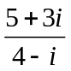=
（A）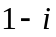 （B）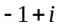
（C）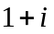 （D）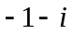
【解析】复数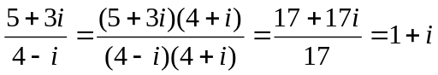，选C.
【答案】C
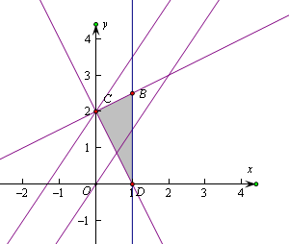
- 设变量x,y满足约束条件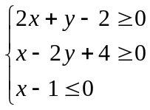,则目标函数z=3x-2y的最小值为
（A）-5 （B）-4 （C）-2 （D）3
【解析】做出不等式对应的可行域如图，由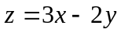得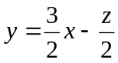，由图象可知当直线经过点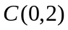时，直线的截距最大，而此时最小为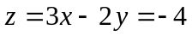，选B.
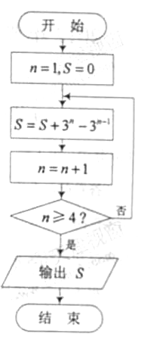
【答案】B
- 阅读右边的程序框图，运行相应的程序，则输出S的值为
（A）8 （B）18 （C）26 （D）80
【解析】第一次循环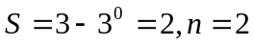，第二次循环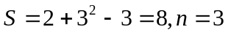，第三次循环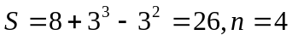，第四次循环满足条件输出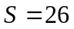，选C.
【答案】C
- 已知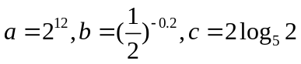，则a，b，c的大小关系为
（A）c<b<a （B）c<a<b
（C）b<a<c （D）b<c<a
【解析】因为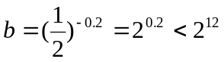，所以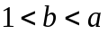，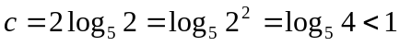，所以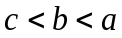，选A.
【答案】A
- 设xR，则“x>”是“2x²+x-1>0”的
- 充分而不必要条件
- 必要而不充分条件
- 充分必要条件
- 既不充分也不必要条件
【解析】不等式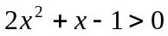的解集为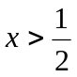或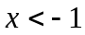，所以“”是“”成立的充分不必要条件，选A.
【答案】A
- 下列函数中，既是偶函数，又在区间（1,2）内是增函数的为
- 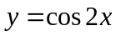，xR
- 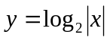，xR且x≠0
- 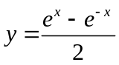，xR
- 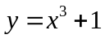，xR
【解析】函数为偶函数，且当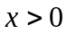时，函数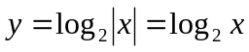为增函数，所以在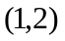上也为增函数，选B.
【答案】B
- 将函数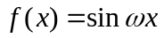（其中>0）的图像向右平移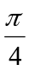个单位长度，所得图像经过点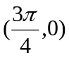，则的最小值是
（A） （B）1 C） （D）2
【解析】函数向右平移得到函数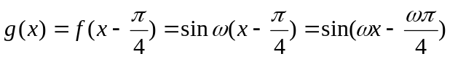，因为此时函数过点，所以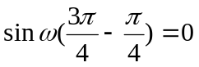，即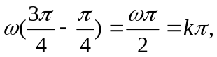所以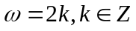,所以的最小值为2，选D.
【答案】D
- 在△ABC中， A=90°，AB=1，设点P，Q满足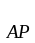=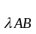，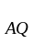 =(1-)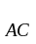， R。若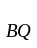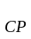=-2，则=
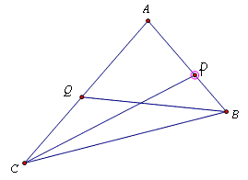
（A） （B） C） （D）2
【解析】
如图，
设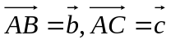 ，
则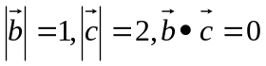，
又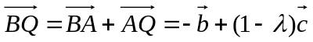，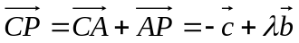，
由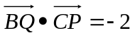得
，
即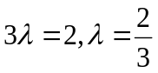，选B.
【答案】B
第Ⅱ卷
注意事项：
1.用黑色墨水的钢笔或签字笔将答案写在答题卡上。
2.本卷共12小题，共110分。
二.填空题：本答题共6小题，每小题5分，共30分。
（9）集合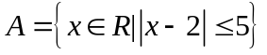中最小整数位 .
【解析】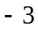不等式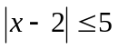，即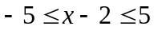，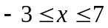，所以集合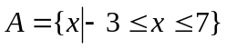，所以最小的整数为。
【答案】
（10）一个几何体的三视图如图所示（单位：m）,则该几何体的体积 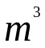.
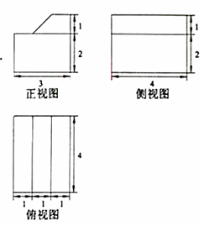
【解析】由三视图可知这是一个下面是个长方体，上面是个平躺着的五棱柱构成的组合体。长方体的体积为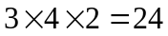，五棱柱的体积是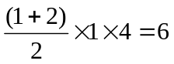，所以几何体的总体积为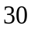。
【答案】
（11）已知双曲线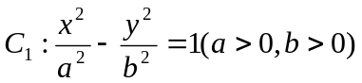与双曲线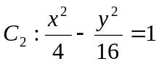有相同的渐近线，且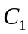的右焦点为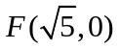,则 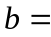
【解析】双曲线的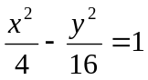渐近线为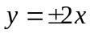，而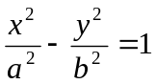的渐近线为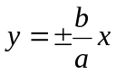，所以有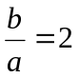，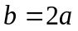，又双曲线的右焦点为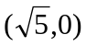，所以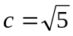，又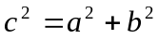，即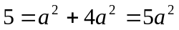，所以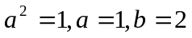。
【答案】1，2
（12）设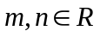,若直线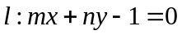与轴相交于点A,与y轴相交于B，且l与圆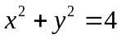相交所得弦的长为2，O为坐标原点，则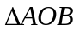面积的最小值为 。
【解析】直线与两坐标轴的交点坐标为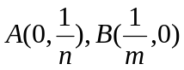，直线与圆相交所得的弦长为2，圆心到直线的距离满足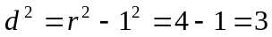，所以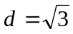，即圆心到直线的距离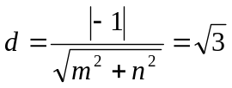，所以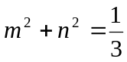。三角形的面积为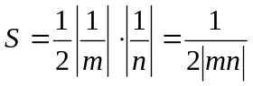，又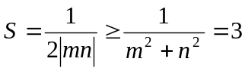，当且仅当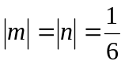时取等号，所以最小值为。
【答案】3
（13）如图，已知和是圆的两条弦，过点作圆的切线与的延长线相交于.过点作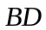的平行线与圆交于点,与相交于点,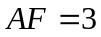,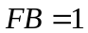,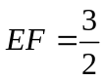,则线段的长为 .
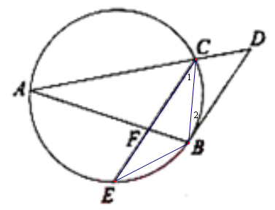
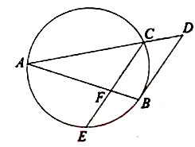
【解析】如图连结BC，BE，则∠1=∠2，∠2=∠A
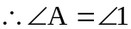，又∠B=∠B，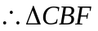∽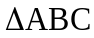，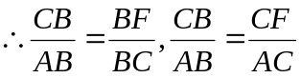,代入数值得BC=2，AC=4，又由平行线等分线段定理得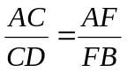,解得CD=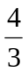.
【答案】
（14）已知函数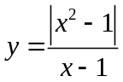的图像与函数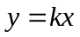的图像恰有两个交点，则实数的取值范围是 .
【解析】函数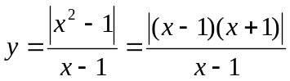，当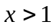时，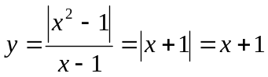，当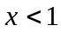时，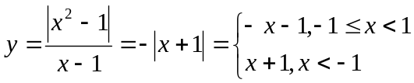，综上函数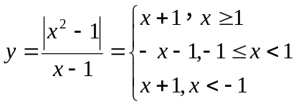，做出函数的图象，要使函数与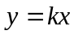有两个不同的交点，则直线必须在蓝色或黄色区域内，如图，则此时当直线经过黄色区域时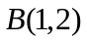，满足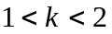，当经过蓝色区域时，满足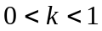，综上实数的取值范围是或。
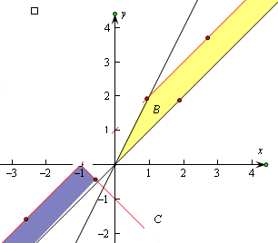
【答案】或。

三.解答题：本大题共6小题，共80分。解答应写出文字说明，证明过程或演算步骤。
（15题）（本小题满分13分）
某地区有小学21所，中学14所，大学7所，现采取分层抽样的方法从这些学校中抽取6所学校对学生进行视力调查。
（I）求应从小学、中学、大学中分别抽取的学校数目。
（II）若从抽取的6所学校中随机抽取2所学校做进一步数据分析，
（1）列出所有可能的抽取结果；
（2）求抽取的2所学校均为小学的概率。
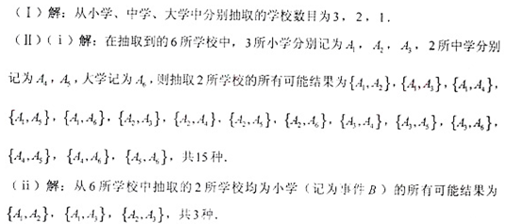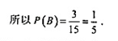、
（16）（本小题满分13分）
在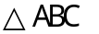中，内角A，B，C所对的分别是a,b，c。已知a=2.c=,cosA=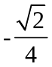.
（I）求sinC和b的值；
（II）求cos（2A+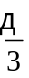）的值。
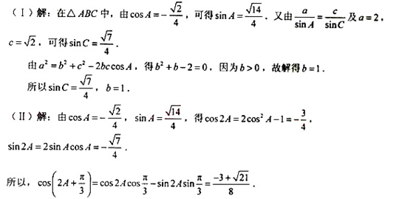
17.（本小题满分13分）

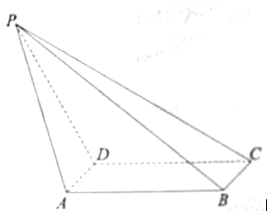
如图，在四棱锥P-ABCD中，底面ABCD是矩形，AD⊥PD，BC=1，PC=2，PD=CD=2.
（I）求异面直线PA与BC所成角的正切值；
（II）证明平面PDC⊥平面ABCD；
（III）求直线PB与平面ABCD所成角的正弦值。
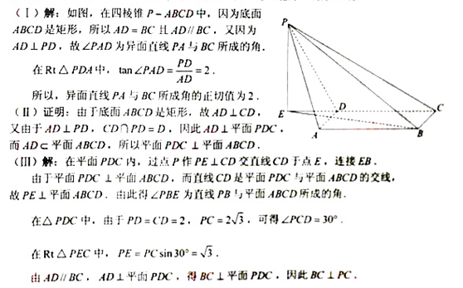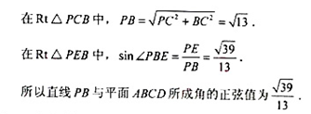

（18）（本题满分13分）
已知｛｝是等差数列，其前项和为，｛｝是等比数列，且==2,,-=10
（I）求数列｛｝与｛｝的通项公式；
（II）记=+，（n,n>2）。
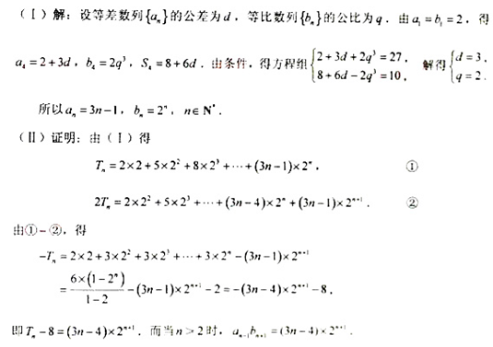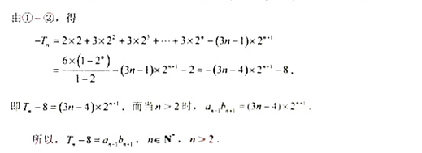

（19）（本小题满分14分）
已知椭圆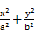（a>b>0）,点P（,）在椭圆上。
（I）求椭圆的离心率。
（II）设A为椭圆的右顶点，O为坐标原点，若Q在椭圆上且满足|AQ|=|AO|求直线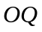的斜率的值。
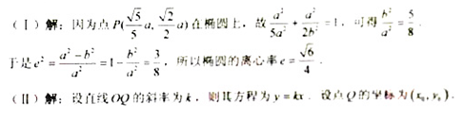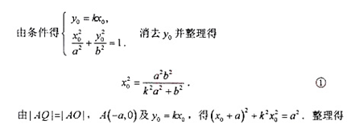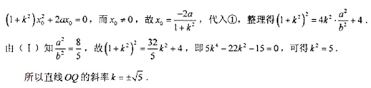
（20）（本小题满分14分）
已知函数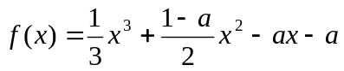，x其中a>0.
（I）求函数的单调区间；
（II）若函数在区间（-2，0）内恰有两个零点，求a的取值范围；
（III）当a=1时，设函数在区间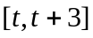上的最大值为M（t），最小值为m（t）,记g(t)=M(t)-m(t),求函数g(t)在区间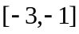上的最小值。


